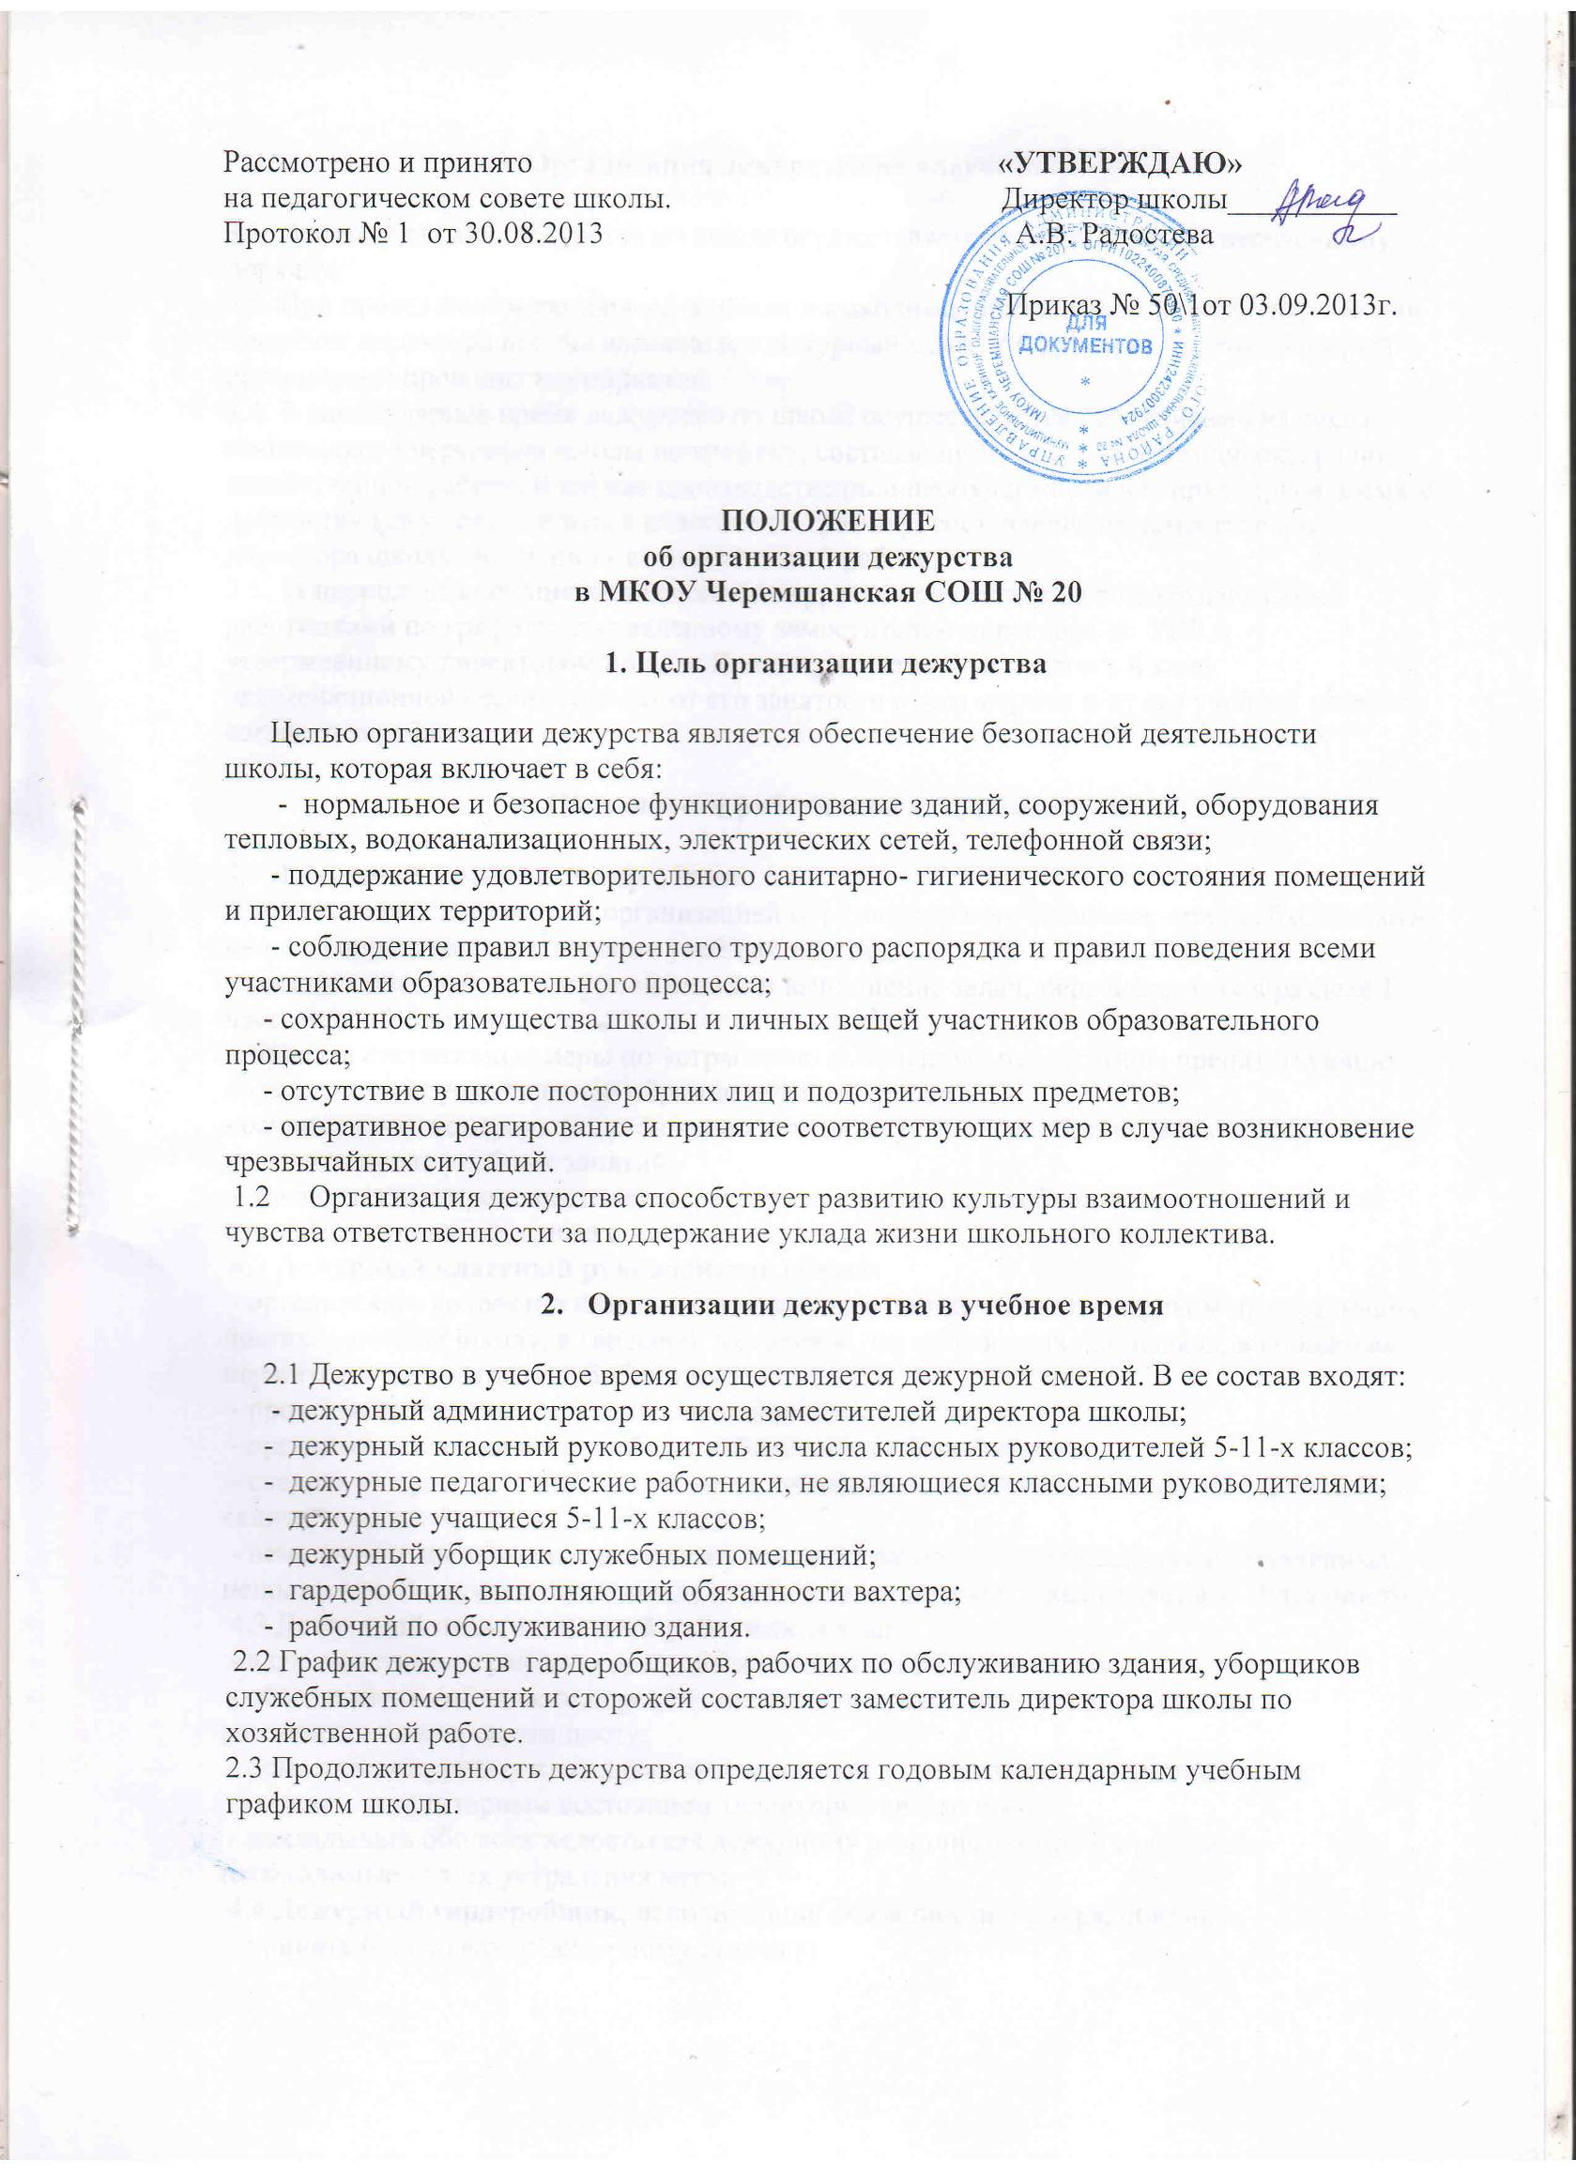

3. Организация дежурства во внеучебное время

3.1. В выходные дни дежурства по школе осуществляется сторожем по установленному порядку.
3.2. При проведении мероприятий в школе в выходные, праздничные и каникулярные дни приказом директора школы назначается дежурный педагог (группа педагогов), который организует и проводит мероприятия.
3.4. В каникулярное время дежурство по школе осуществляется работниками из числа технического персонала школы по графику, составленному заместителем директора по хозяйственной работе. В случае производственной необходимости в каникулярное время к дежурству могут привлекаться педагоги по графику, составленному заместителем директора школы по учебно - воспитательной работе.
3.5. В период экзаменационной сессии дежурство осуществляется педагогическими работниками по графику, составленному заместителем директора по УВР и утвержденному директором школы. Количество дежурств педагога в ходе экзаменационной сессии зависит от его занятости в этот период и от его учебной нагрузки согласно тарификации.

4. Обязанности работников дежурной смены

4.1 Дежурный администратор обязан:
- осуществлять контроль за организацией образовательного процесса, при необходимости вносит коррективы в расписание учебных занятий;
- организовать работу дежурной смены и выполнение задач, перечисленных в разделе 1 настоящего Положения;
- принять оперативные меры по устранению выявленных недостатков, препятствующих нормальному осуществлению образовательного процесса;
- осуществлять контроль за организацией подвоза учащихся, обеспечивать отъезд учащихся после учебных занятий;
- докладывать о происшествиях директору школы, а при необходимости обращаться в соответствующие дежурные службы.
4.2 Дежурный классный руководитель обязан:
- организовать коллектив класса для дежурства в соответствии с графиком на следующих постах: у входа в школу, в гардероб, в столовой, на лестничных площадках, в коридорах первого и второго этажа, у библиотеки;
- провести инструктаж дежурных школьников;
- организовать готовность учебных кабинетов к влажной уборке;
- следить за проветриванием коридоров, рациональным использованием электроэнергии, санитарным состоянием здания школы;
- немедленно докладывать дежурному администратору о происшествиях и выявленных недостатках. В случае отсутствия дежурного администратора выполняет его обязанности.
4.3 Дежурный педагогический работник обязан:
- в соответствии с графиком дежурства находиться на своем посту;
- обеспечивать соблюдение правил поведение и правил внутреннего трудового распорядка на вверенном посту;
- помогать дежурному классному руководителю в организации дежурства класса;
- следить за санитарным состоянием территории своего поста;
- докладывать обо всех недостатках дежурному администратору и принимать необходимые для их устранения меры.
4.4 Дежурный гардеробщик, исполняющий обязанности вахтера, обязан:
- принять (сдать) вахту дежурному сторожу;
- в начале дежурства проверить наличие ключей от кабинетов, аптечки, журнала для заявок электрику, сантехнику, исправность фонарей;
- осуществлять пропускной режим в школе в соответствии с разделом 6 настоящего Положения;
- подавать звонки на уроки и перемены;
- не допускать вынос имущества школы без разрешения дежурного администратора или материально ответственного лица;
- докладывать о происшествиях или чрезвычайных ситуациях любому дежурному педагогическому работнику.
При необходимости временно отлучиться с поста дежурный гардеробщик оставляет за себя уборщика служебных помещений, который в этот период выполняет его обязанности.

